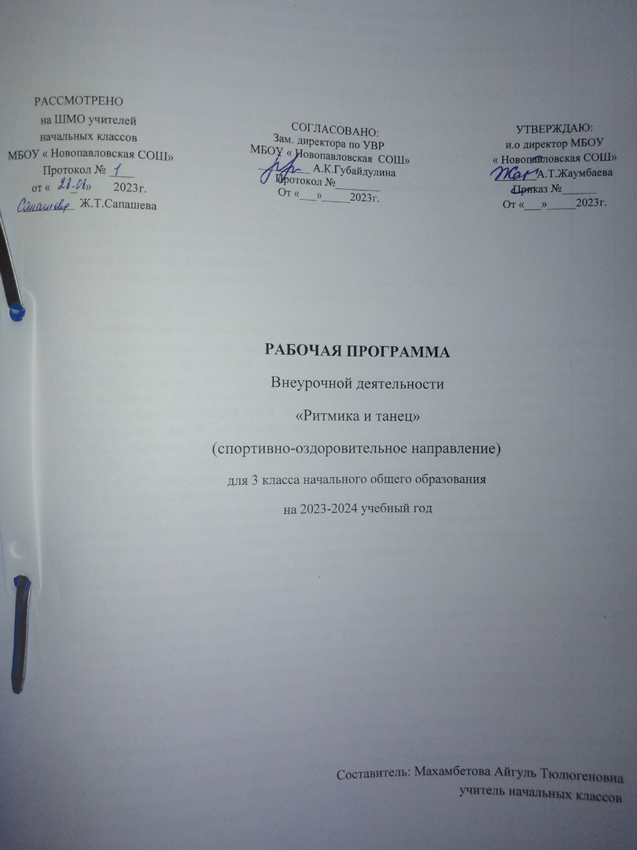

Рабочая программа по курсу «Ритмика и танец» для 3 класса

**Пояснительная записка**

Цель программы "Ритмика и танец" — развитие ребенка, формирование средствами музыки и ритмических движений, разнообразных умений, способностей, качеств личности.

Задачи:

дать всем детям первоначальную хореографическую подготовку, выявить их склонности и способности;

способствовать эстетическому развитию и самоопределению ребёнка;

привитие интереса к занятиям, любовь к танцам;

гармоническое развитие танцевальных и музыкальных способностей, памяти и внимания;

дать представление о танцевальном образе;

развитие выразительности и осмысленности исполнения танцевальных движений;

воспитание культуры поведения и общения;

развитие творческих способностей;

воспитание умений работать в коллективе;

организация здорового и содержательного досуга.

Занятия проводятся 1 раз в неделю.

Форма одежды определяется педагогом исходя из специфики занятий.

Содержание программы

1 час в неделю, 34 часа.

***Ритмико-гимнастические упражнения***

Совершенствование навыков правильного выполнения основных движений под музыку преимущественно на 2\4 и 4\4 – ходьбы, бега, прыжков, поскоков. Движения и упражнения, требующие внимания и координации движения ног и рук. Ходьба и бег в колонне по одному, парами, по четыре – с соблюдением дистанции, врассыпную. Перестроение на ходу в колонне, изменение направления движения с изменением движения мелодии, нахождение определенного места в помещении. Четкое и ритмичное выполнение под музыку общеразвивающих упражнений (основная стойка; стойка ноги на ширине плеч; положения рук вниз, вверх, в стороны; движения пальцев и кистей рук; наклоны туловища вперед, вправо, влево; повороты туловища направо, налево; приседания).

***Ритмические упражнения***

Включение в движение одновременно с началом звучания музыки и прекращение движения с окончанием музыки. Сохранение и быстрое изменение темпа и характера движения с изменением темпа или характера музыкального сопровождения. Передача сильной и слабых долей такта притопами, хлопками и другими формами движения. Повторение заданного ритмического рисунка

***Танцевальные движения, танцы***

Танцевальные движения, отработанные в предыдущем учебном году. Знакомство с новыми элементами танца и движениями: мягкий бег, перекатный, острый, с высоким подниманием бедра, пружинные шаг и бег, полуприседание, шаг с носка на пятку, скользящий шаг, поскок. Поочередное выставление ноги на пятку вперед и в сторону. Повороты кистей, плавное поднимание и опускание рук вперед, вверх, в стороны. Шаг польки вперед. Кружение по одному и парами. Танцевальные композиции русского танца, круговые танцы, движения под современные ритмы. Основные шаги местных народных танцев.

***Импровизация движений на музыкальные темы, игры под музыку***

Подбор свободных движений под музыку разного характера после объяснения темы («Прогулка» на основе 2 мелодий, «Времена года»). Подражательные движения «Не теряй пушинку», «Полет птиц», «Игры зимой» и т.п. Музыкальные игры на внимание, ловкость. Инсценировка песен и сказок.

ПЛАНИРУЕМЫЕ ОБРАЗОВАТЕЛЬНЫЕ РЕЗУЛЬТАТЫ

**Личностные результаты**

Личностные результаты освоения курса «Ритмика и танец» на уровне начального общего образования достигаются в единстве учебной и воспитательной деятельности организации в соответствии с традиционными российскими социокультурными и духовно-нравственными ценностями, принятыми в обществе правилами и нормами поведения и способствуют процессам самопознания, самовоспитания и саморазвития, формирования внутренней позиции личности.

Личностные результаты должны отражать готовность обучающихся руководствоваться ценностями и приобретение первоначального опыта деятельности на их основе:

формирование нравственно-этических норм поведения и правил межличностного общения во время подвижных игр, выполнения совместных учебных заданий;

стремление к формированию культуры здоровья, соблюдению правил здорового образа жизни;

Метапредметные результаты

Метапредметные результаты отражают достижения учащихся в овладении познавательными, коммуникативными и регулятивными универсальными учебными действиями, умения их использовать в практической деятельности. Метапредметные результаты формируются на протяжении каждого года обучения.

По окончании первого года обучения учащиеся научатся:

*познавательные УУД:*

находить общие и отличительные признаки в передвижениях человека и животных;

сравнивать способы передвижения ходьбой и бегом, находить между ними общие и отличительные признаки;

выявлять признаки правильной и неправильной осанки, приводить возможные причины её нарушений;

*коммуникативные УУД:*

воспроизводить названия разучиваемых физических упражнений и их исходные положения;

высказывать мнение о положительном влиянии занятий, оценивать влияние гигиенических процедур на укрепление здоровья;

соблюдать правила поведения и положительно относиться к замечаниям других учащихся и учителя;

обсуждать правила проведения подвижных игр, обосновывать объективность определения победителей;

*регулятивные УУД:*

выполнять комплексы физкультминуток, утренней зарядки, упражнений по профилактике нарушения и коррекции осанки;

проявлять уважительное отношение к участникам совместной игровой и соревновательной деятельности.

**Формы организации занятий:** танцевально -игровые занятия, занятия – концерт, репетиции, творческие отчеты.

**Виды учебной деятельности:** музыкально - ритмические упражнения и игры, слушание музыки, тренировочные упражнения, танцевальные элементы и движения

**Календарно -тематическое планирование**

**"Ритмика и танец"**

|  |  |  |  |  |  |
| --- | --- | --- | --- | --- | --- |
| **№** | **Тема урока** | **Кол-во** | **Дата проведения** | |  |
| **урока** | **часов** | **план** | **факт** |  |
|  |  |
| 1. | Вводное занятие. Беседа о технике | 1 |  |  |  |
|  | безопасности на уроке при разучивании |  | 06.09 |  |  |
|  | танцев. |  |  |  |  |
| 2. | Что такое «Ритмика?». Основные понятия. | 1 | 13.09 |  |  |
| 3. | Разминка. | 1 | 20.09 |  |  |
| 4. | Общеразвивающие упражнения. | 1 | 27.09 |  |  |
| 5. | Общеразвивающие упражнения. | 1 | 04.10 |  |  |
| 6. | Русский народный танец | 1 | 11.10 |  |  |
| 7. | Русский народный танец | 1 | 18.10 |  |  |
| 8. | Русский народный танец | 1 | 25.10 |  |  |
| 9. | Русский народный танец | 1 | 08.11 |  |  |
| 10. | Русский народный танец | 1 | 15.11 |  |  |
| 11. | Тренировочный танец “Полька”. | 1 | 22.11 |  |  |
|  |  |  |  |  |  |
| 12. | Тренировочный танец “Полька”. | 1 | 29.11 |  |  |
|  |  |  |  |  |  |
| 13. | Разминка. | 1 | 06.12 |  |  |
| 14. | Движения по линии танца. | 1 | 13.12 |  |  |
| 15. | Движения по линии танца. | 1 | 20.12 |  |  |
| 16. | Новогодние игры и пляски | 1 | 27.12 |  |  |